Exercícios de Fixação - T02 Banco de Dados

Nível 1: Reconheça o nível do modelo
- "ALUNO possui nome e data de ingresso." -> conceitual
- "MATRICULA terá chave composta." -> logico
- "nome será VARCHAR (120)." -> físico

Nível 2: Classifique os atributos (entidade PESSOA)
Atributo | Classificação
nome completo | simples
endereço (rua, cidade, CEP) | composto
telefones | multivalorado
idade (a partir da data de nascimento) | derivado

Nível 3: Extraia o modelo de uma narrativa (academia)
"Uma academia cadastra alunos, planos e contratos. Cada contrato possui data de início e situação."
Entidades candidatas: ALUNO, PLANO, CONTRATO
Atributos iniciais:
- ALUNO: id_aluno, nome
- PLANO: id_plano, nome_plano, valor
- CONTRATO: id_contrato, data_inicio, situacao
Identificadores propostos: id_aluno, id_plano e id_contrato, todos substitutos.
Porque CONTRATO e entidade, não atributo: tem atributos próprios (data_inicio, situação), tem ciclo de vida (ativo, cancelado, renovado) e conecta ALUNO e PLANO. Um aluno pode ter mais de um contrato ao longo do tempo, então virar atributo do ALUNO faria perder o histórico.

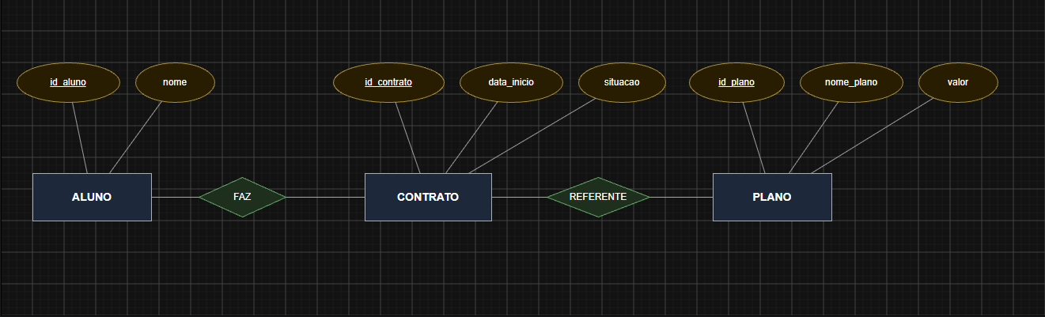

Nível 4: Escolha identificadores (plataforma de usuários)
Contexto: plataforma cadastra usuários com nome, e-mail e documento.
Identificador principal: id_usuario, substituto.
Candidatos naturais: e-mail e documento (CPF).
Riscos de usar e-mail ou documento como chave principal:
- e-mail pode ser trocado, e um e-mail antigo pode ser reaproveitado por outra pessoa após exclusão de conta.
- documento e dado sensível, expõe informação pessoal se virar chave pública, e depende de regra de outro órgão.
Regras de unicidade que ainda devem existir: UNIQUE em e-mail e UNIQUE em documento, mesmo com id_usuario como chave principal.

Nível 5: Encontre uma entidade fraca (receita e etapas)
"Uma receita possui etapas numeradas. Cada etapa contém instrução e duração e não existe fora da receita."
- Entidade forte: RECEITA (id_receita, nome_receita)
- Entidade fraca: ETAPA (instrucao, duracao)
- Chave parcial: numero_etapa (a numeracao recomeca em cada receita)
- Identificação completa: id_receita + numero_etapa
- Notação: RECEITA em retângulo simples, ETAPA em retangulo duplo, relacionamento COMPOE em losango duplo (identificador), numero_etapa com sublinhado tracejado.

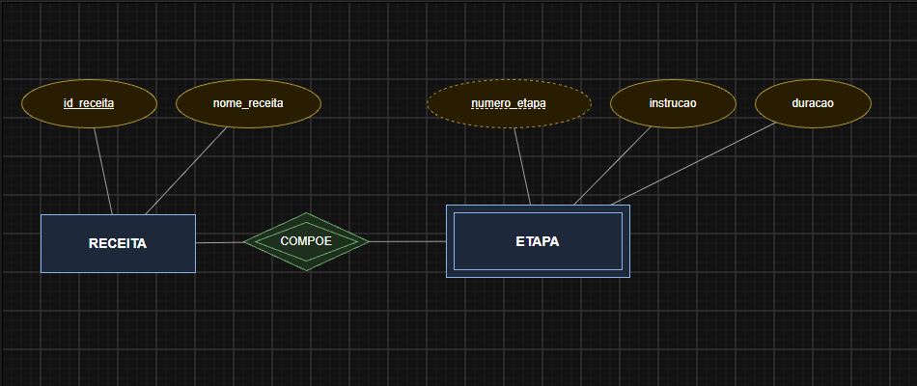

Nível 6: Revise um modelo problemático
"Modelo dado: CLIENTE (nome como ID, telefones em uma única string, idade armazenada, endereço indivisível)."
Quatro fragilidades:
- nome como identificador não garante unicidade (homônimos existem).
- telefones numa única string perde a estrutura multivalorada.
- idade armazenada fica desatualizada, deveria ser derivada de data_nascimento.
- endereço indivisível impede consultar por cidade ou CEP, deveria ser composto.
Correções propostas:
- Trocar identificador para id_cliente (substituto), nome vira atributo comum.
- Transformar telefone em atributo multivalorado.
- Trocar idade armazenada por atributo derivado de data_nascimento.
- Decompor endereço em atributo composto: rua, número, cidade, UF, CEP.
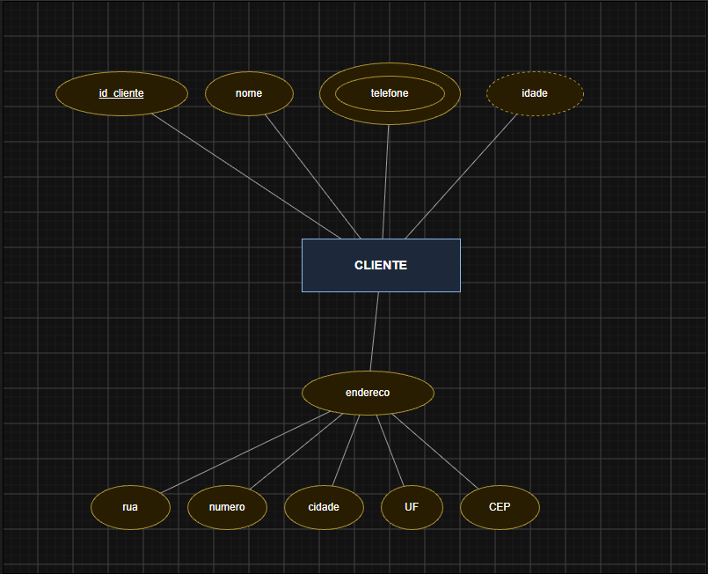

Desafio Final: Modelagem de uma Biblioteca

Entidades e atributos
Entidade | Atributos | Tipo
AUTOR | id_autor, nome | forte
OBRA | id_obra, titulo, ano_publicacao | forte
EXEMPLAR | numero_exemplar (chave parcial), estado_conservacao | fraca (depende de OBRA)
USUARIO | id_usuario, nome, email | forte
EMPRESTIMO | id_emprestimo, data_retirada, data_devolucao, situacao_emprestimo | forte (id substituto)

Identificadores
- AUTOR: id_autor
- OBRA: id_obra
- EXEMPLAR: id_obra + numero_exemplar (identificacao completa, por ser entidade fraca)
- USUARIO: id_usuario
- EMPRESTIMO: id_emprestimo

Ha entidade fraca?
Sim, EXEMPLAR. Ele não existe sem uma OBRA (não faz sentido cadastrar uma copia física sem saber de qual livro ela e), e numero_exemplar so distingue exemplares dentro da mesma obra, não no acervo inteiro. Por isso entra como entidade fraca, com relacionamento identificador ligando a OBRA.
EMPRESTIMO ficou como entidade forte com id_emprestimo substituto, e não como fraca de USUARIO+EXEMPLAR. Se fosse fraca dependendo só desse par, um mesmo usuário pegando o mesmo exemplar duas vezes em datas diferentes ia gerar conflito de chave. Um id próprio resolve isso sem complicar.

Classificação dos atributos
Atributo | Tipo
nome (AUTOR, USUARIO) | simples
titulo, ano_publicacao (OBRA) | simples
estado_conservacao (EXEMPLAR) | simples
email (USUARIO) | simples
data_retirada, data_devolucao (EMPRESTIMO) | simples
situacao_emprestimo (EMPRESTIMO) | derivado

Relacionamentos
- ESCREVE: entre AUTOR e OBRA, N:M (um autor escreve várias obras, e uma obra pode ter mais de um autor).
- PERTENCE: entre OBRA e EXEMPLAR, relacionamento identificador (losango duplo), porque EXEMPLAR e entidade fraca.
- REALIZA: entre USUARIO e EMPRESTIMO, 1:N (um usuário pode fazer vários empréstimos ao longo do tempo).
REFERE-SE: entre EMPRESTIMO e EXEMPLAR, N:1 (cada empréstimo e sobre um único exemplar, mas o mesmo exemplar pode ter vários empréstimos em épocas diferentes).

